16.04.2019 г. в 15 детском саду г. Алексеевка проведено межведомственное мероприятие "Родительский патруль" совместно с сотрудником ОГИБДД ОМВД России Тюхиным Евгением Александровичем и родителями воспитанников.

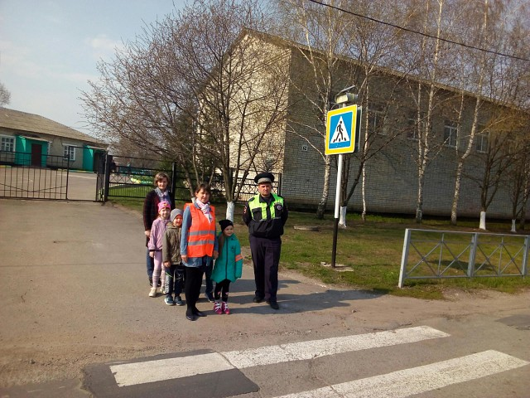
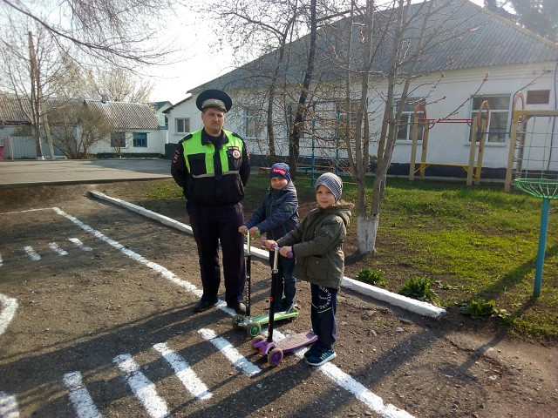

Тюхин Евгений Александрович рассказал дошкольникам о важности соблюдения правил дорожного движения

